13 ноября 2021

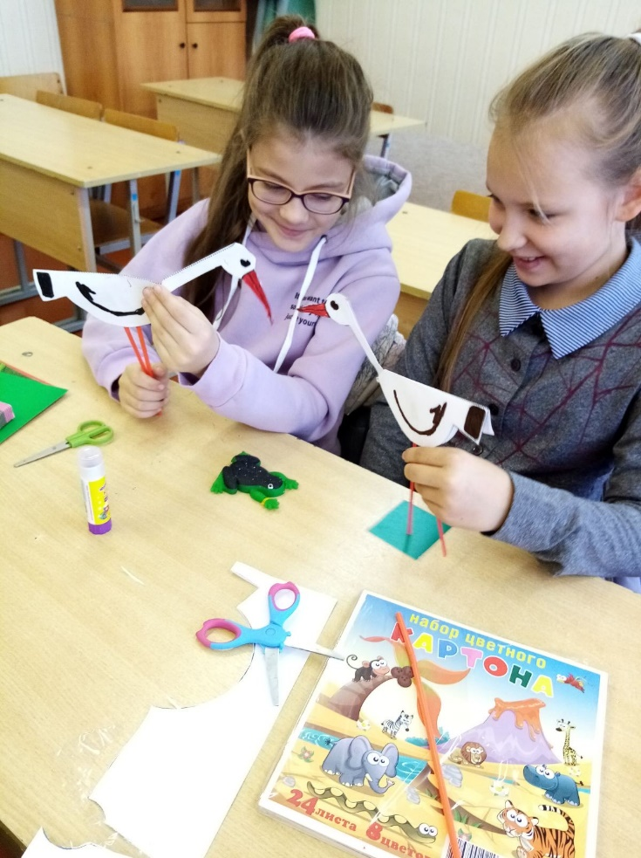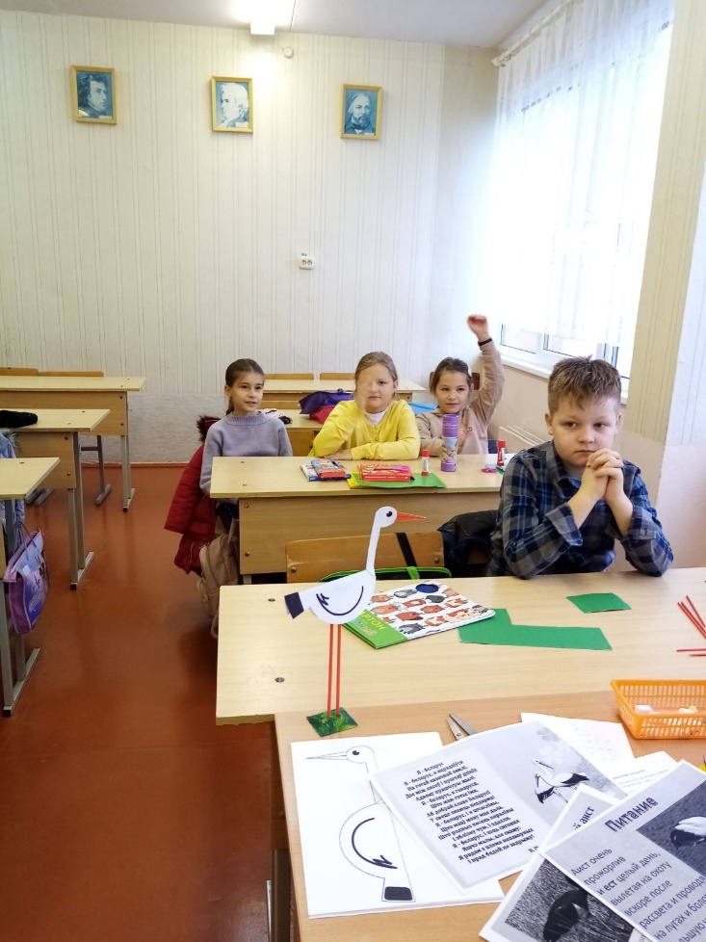В 4 «А» классе прошло интересное комбинированное занятие, на котором дети узнали много нового о знакомой птице- аисте. Это были загадки о птицах родной земли, кроссворд, доклады на русском и белорусском языках. На доске были размещены фотографии и рисунки . А в конце занятия каждый смог из бумаги, пластилина и коктейльных трубочек смастерить этот символ родной земли самостоятельно.

В интерактивное путешествие по Беларуси отправились ученики 4 «В» класса. Они отвечали на вопросы викторины и узнавали много нового о реках, болотах и лесах родной земли, знакомились с достопримечательностями и культурными ценностями нашей прекрасной мирной Беларуси. Узнали, что символом мира является голубь и самостоятельно из бумаги сделали больших и маленьких голубей для украшения.

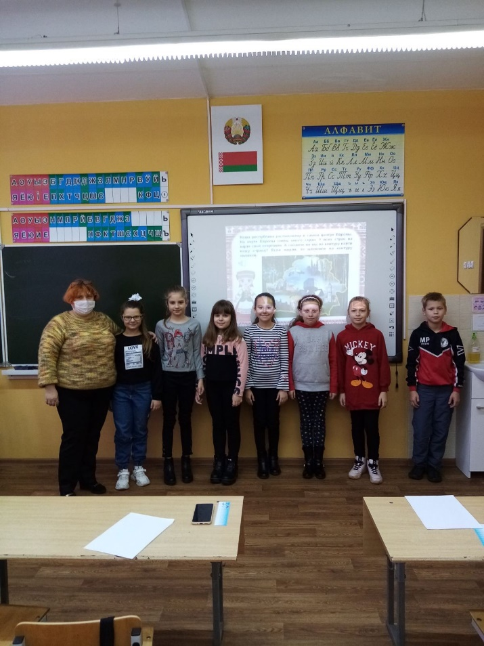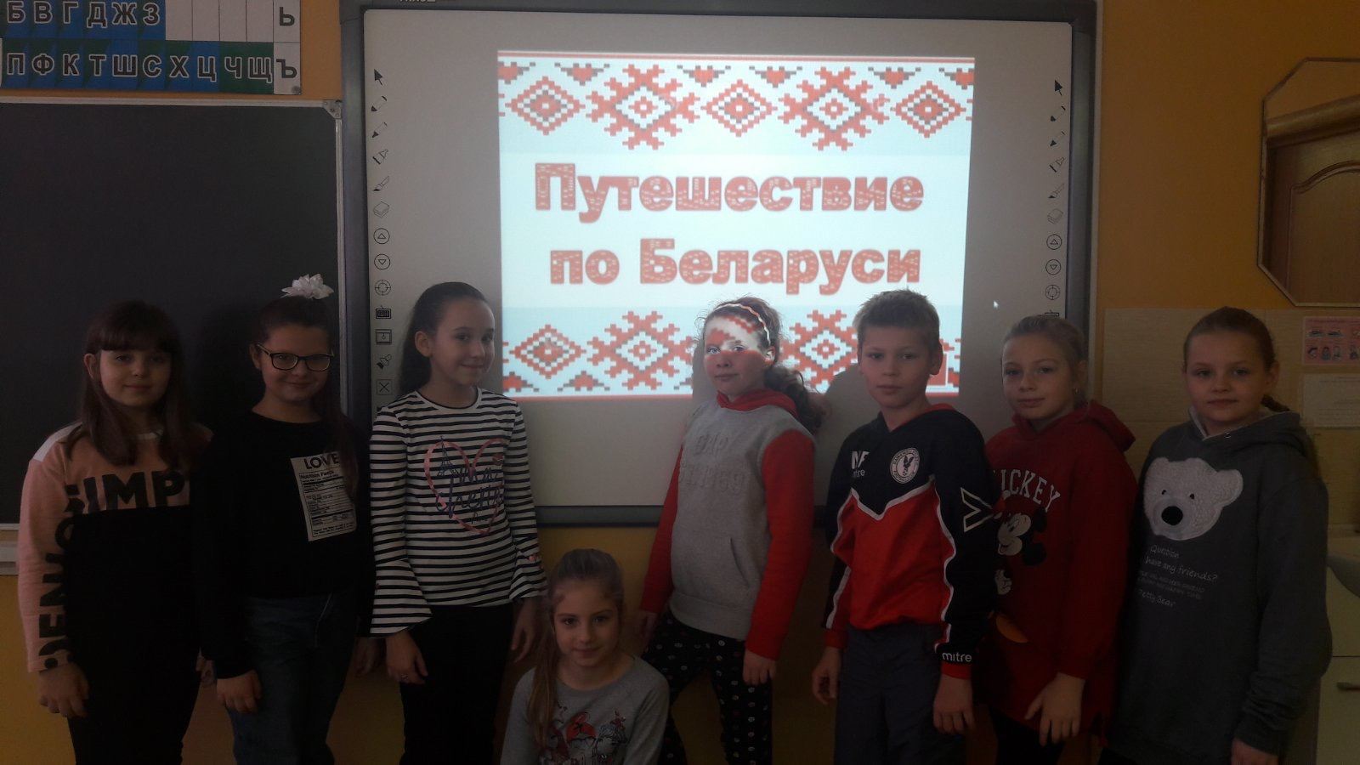

Ученики 4 «Б» и 4 «Г» классов соревновались в викторине «Что я знаю о Беларуси?» Каждый класс подготовил визитную карточку и оформил её презентацию. Команды «Буслы» и «Бабры» показывали свои знания о растениях, животных и птицах нашего края, их особенностях. Также много нового узнали из видеофильма о Беларуси. Проигравших в игре не было.

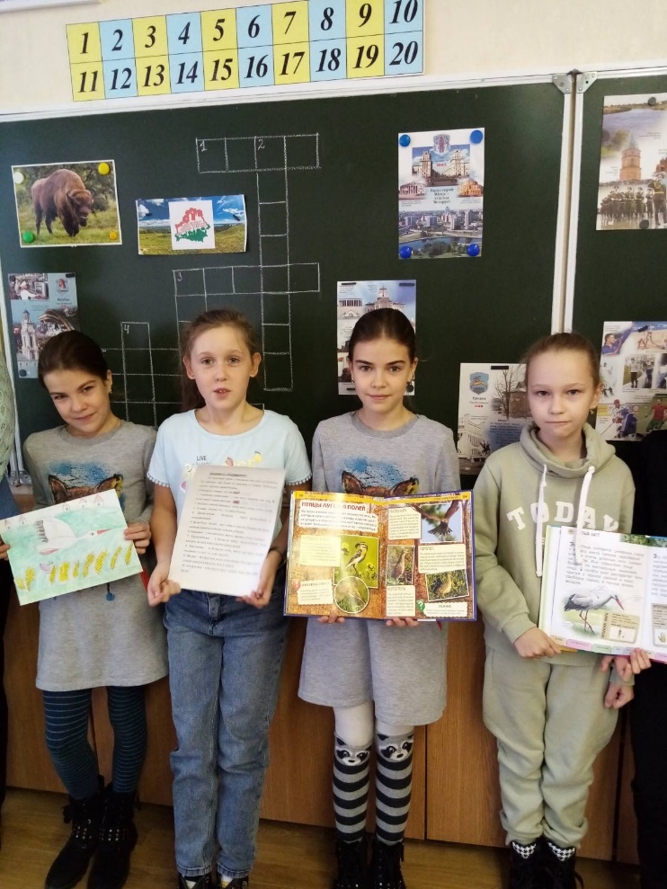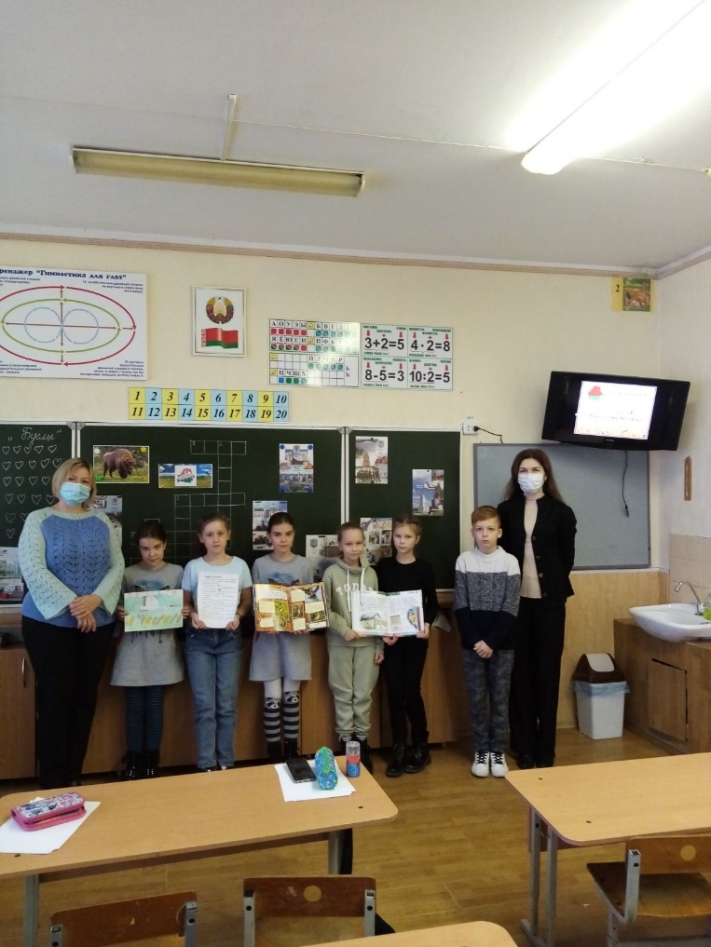В рамках профориентационной работы прошла экскурсия в учреждение образования «Молодечненский государственный колледж» Мероприятие «Профессиональная проба «Выпечка кап-кейков»

